ARDEX Nivelliersystem Starter Set 80 Drehknöpfe, 200 St. Gewindelaschen 2mm (VE= 1 Eimer)
ARDEX

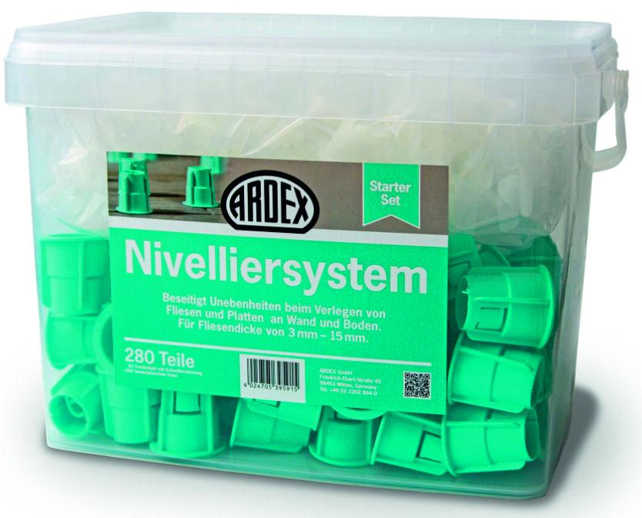Eigenschaften
GTIN:
4024705395915
HAN:
39591

